К юбилею А.И. Солженицына
Поздравляем участников – призеров республиканского конкурса видеороликов «Читаем А.И. Солженицына», большое спасибо руководителям: 2 место - Мышенкова Мария (11 класс), 3 место - Соркин Владимир (10 класс); руководитель Васина Елена Петровна, учитель русского языка и литературы. Верстукова Валерия (5 класс) – за высокий уровень, оригинальность, творческое оформление конкурсной работы - Диплом самой юной участницы конкурса.
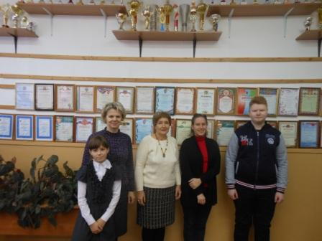
ПОЗДРАВЛЯЕМ
победителей и призеров муниципального этапа олимпиады по информатике:
Долгорукий Даниил – 1 место;
Минин Евгений – 2 место;
Мышенкова Мария – 3 место;
Титову Ольгу Алексеевну, учителя информатики!

